

***Köszönjük, hogy velünk tartottál! Reméljük jól szórakoztál!***

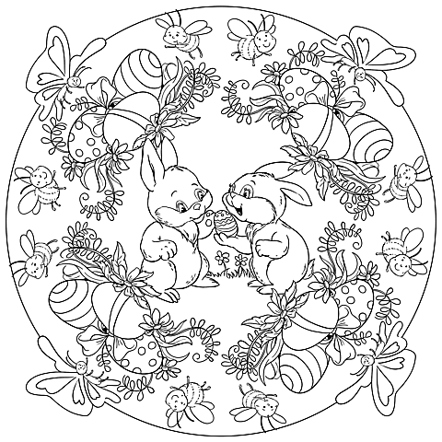

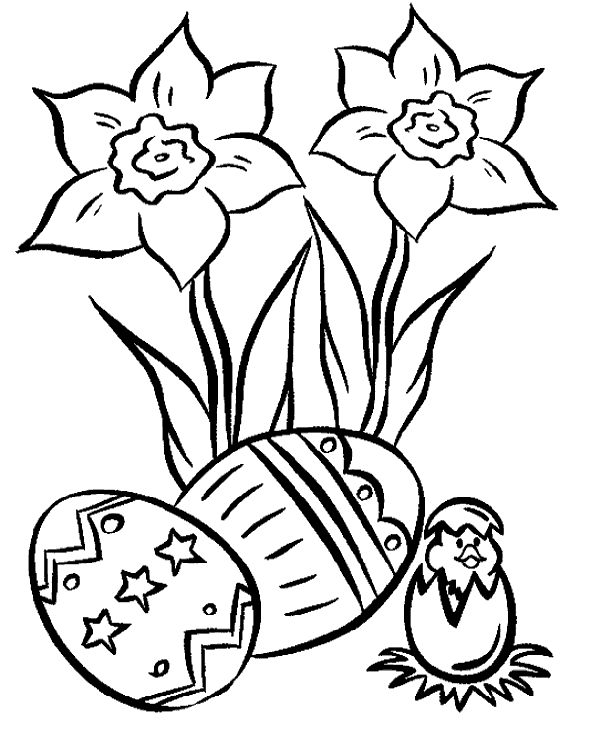



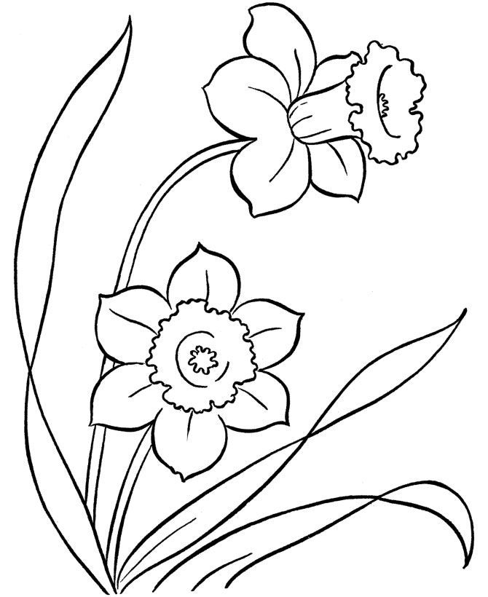

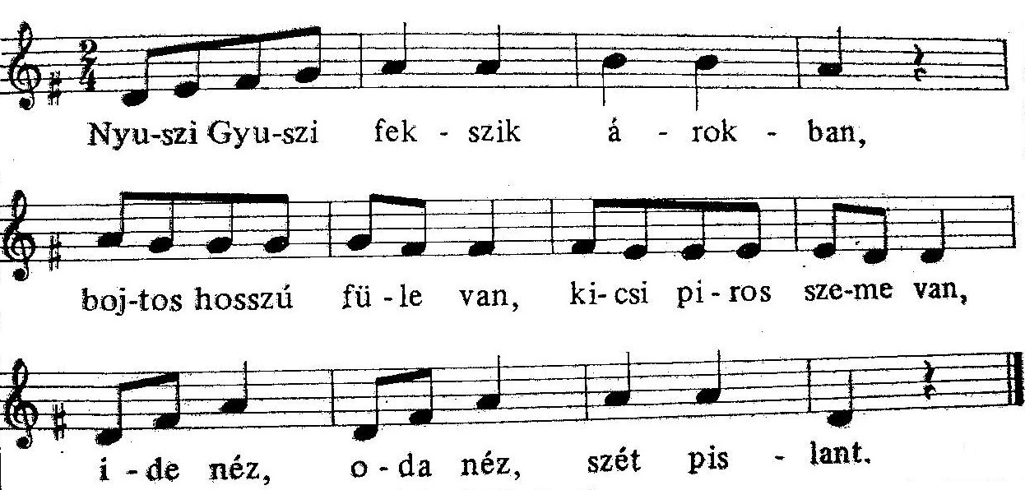

Péter Erika: Kibújócska

Ipiapacs kikelet,  
bújócskáznak a rügyek.  
– Nem találsz meg, ágba bújtam,  
egész telet átaludtam.  
Ipiapacs, egy, két, három,  
jövök, csak a tavaszt várom!

**Sziasztok Kedves Gyerekek!**

Végre megérkezett az év legszínesebb és legvidámabb időszaka.

Számotokra számos izgalmat tartogat ez az évszak. Meglátogat benneteket a Nyuszi, aki mögött hosszú út áll kis otthonotokba való érkezéséig. Meg is pihen nálunk egy picit, sőt, a jó gyermekeknek még csokival is kedveskedik.

De nem szabad elfelednünk, hogy a tavasz nem csak a Húsvétról és a locsolkodásról szól, hanem a természet ébredéséről is. Hosszú szundítás után végre felöltik a fák virágos díszeiket és színes lepedőt öltenek a dombok, rétek.

Fogadjátok sok-sok szeretettel óvodátoktól ezt a kis könyvecskét és lapozgassátok, színezzétek ki kedvetek szerint.

Kellemes Ünnepeket Kívánunk Nektek!



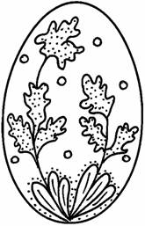



**Péter Erika: Húsvétra**

Régen elmúlt már az újév,

tavasz virrad, itt a húsvét!

Virág, barka, nyuszi, tojás,

sonkaillat, fonott kalács.

Megérte a várakozást,

festhetjük a piros tojást!

**Devecsery László: Húsvét**

Szellő fut, szellő száll,

csókot ad a szellőlány.

Nap melenget, fény mesél,

mikor a tél véget ér.

Néked int a hóvirág,

s barka bontja bársonyát.

Itt a tavasz: kikelet,

s a HÚSVÉT is közeleg.

**Devecsery László: Húsvét**





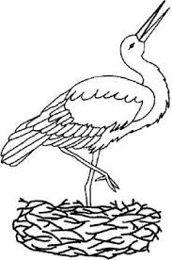



***Rajzold meg a virágok szírmait!***

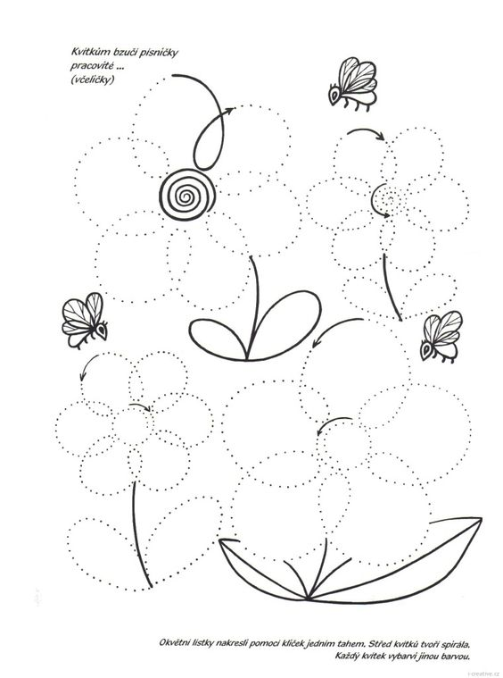

Bartos Erika: Kelepelő

Kelep-kelep, kéményünkön  
kelepel a gólya.  
Éhes már a fészekben a  
négy gólyafióka.

Kelep-kelep gólyaszülők  
vigyázzák a fészket,  
etetik a fiókákat,  
sorra mind a négyet.

Kelep-kelep, felnő a négy  
pelyhes tollú jószág,  
Várja már a gólyákat egy  
napsütötte ország.

Kelep-kelep, itt van az ősz,  
nekivágnak délnek,  
visszatérnek tavasszal,  
ha vége már a télnek!

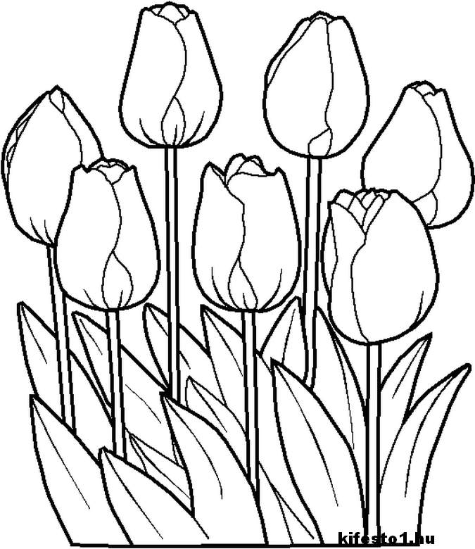



**Fésűs Éva: Áprilisi tréfa**

Fütyörész egy pajkos  
szélgyerek,  
bolyhos barkaágak  
lengenek,  
ragadós rügyecskék  
bomlanak,  
pilleszoknyát szárít  
déli nap.

Odafent egy felhő,  
csöpp fodor,  
égi réten árván  
bandukol,  
eltévedt a szélben,  
pityereg,  
könnye futó zápor,  
lepereg.

Iszkol a sok hangya,  
hazafut,  
de mire elérnék  
a kaput,  
áprilisi zápor  
el is áll,  
jót nevet a huncut  
napsugár!

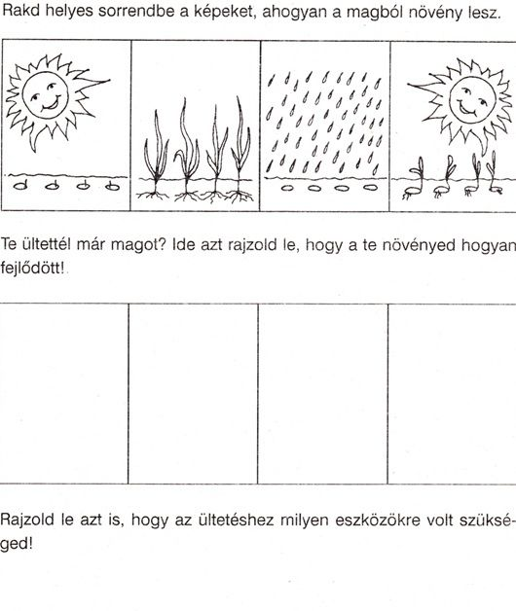

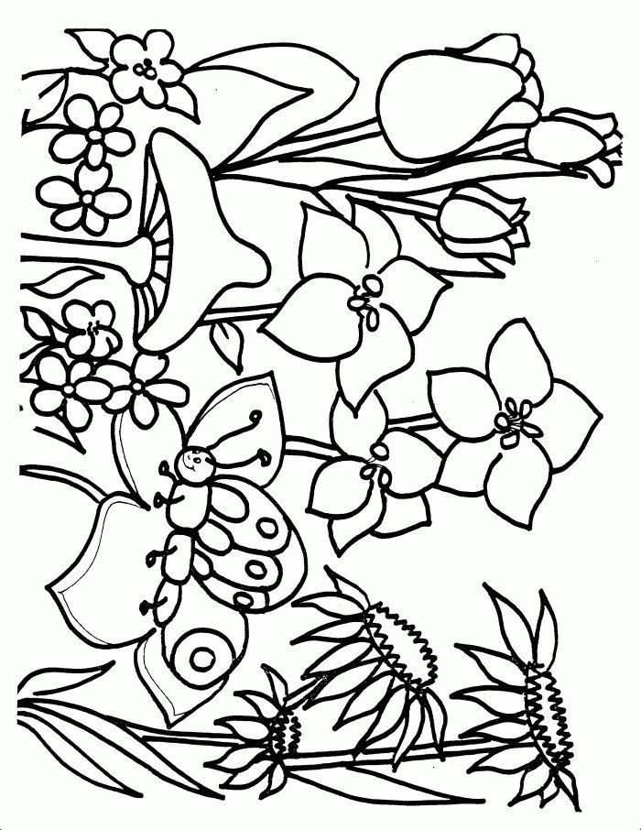

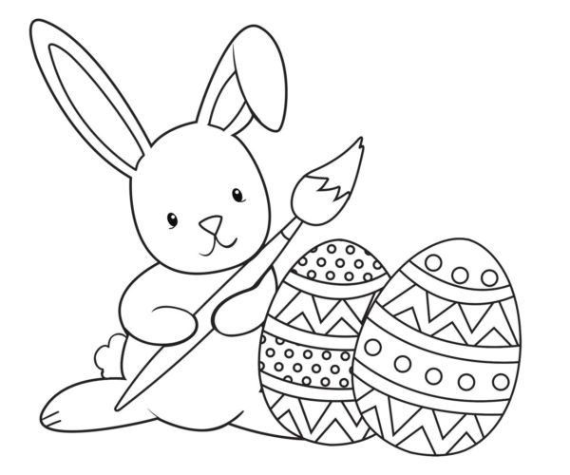

***Játékosan tanulunk:***

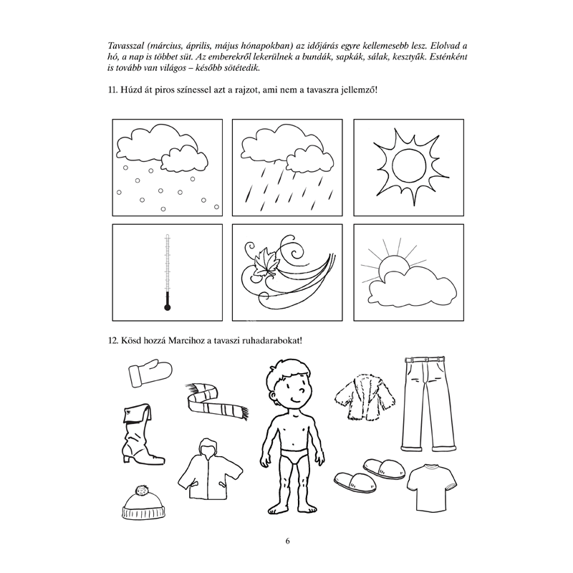

***Rajzold meg, ami szerinted hiányzik a nyusziról! Színezd ki a nyuszikat!***

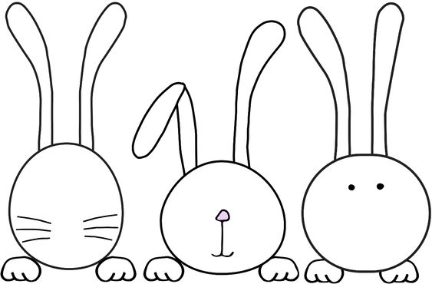

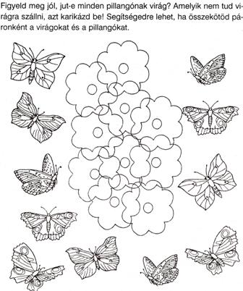

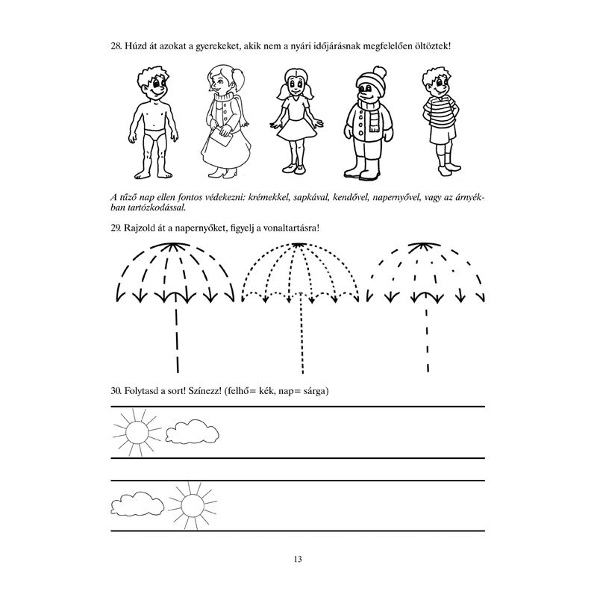

***Színező***

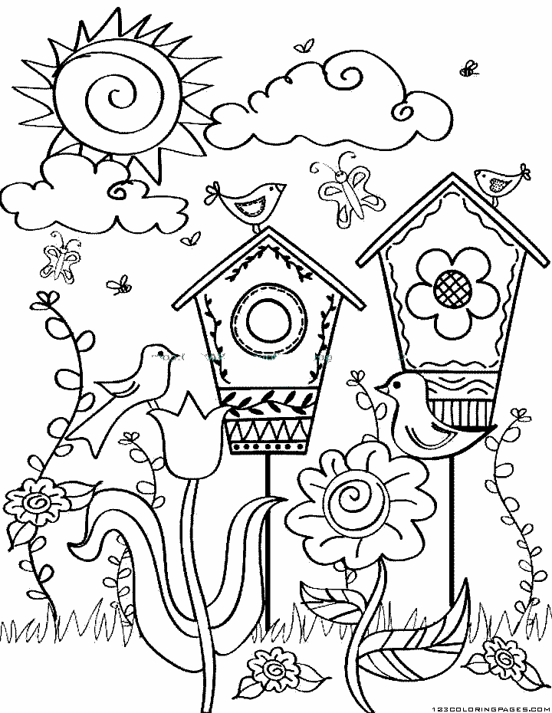

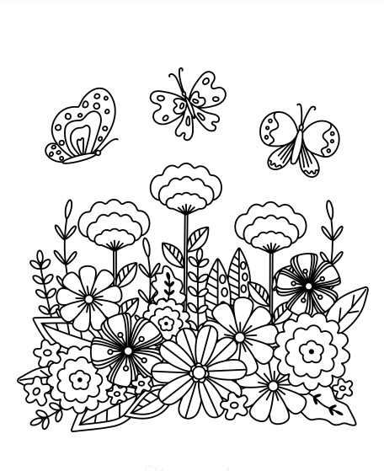



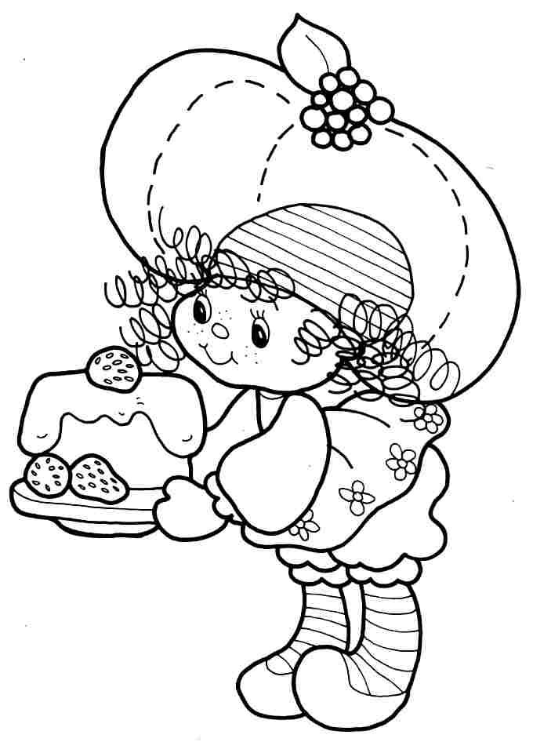

**Banános muffin:**

*Hozzávalók a tésztához: (22×36 cm-es tepsihez)*

1. *2 bögre liszt*
2. *2 db érett banán*
3. *10 dkg olvasztott vaj*
4. *1 bögre tej*
5. *2 db tojás*
6. *3tk sütőpor*
7. *0.5 bögre barna cukor és fehér cukor keveréke*
8. *1 csom vaníliás cukor*
9. *1 tk fahéj*
10. *csip só*

*Elkészítése:*

1. *A lisztet keverőtálba szitáljuk, majd elkeverjük benne a sütőport, a fahéjat, és a sót.*
2. *Egy másik keverőtálban összetörjük a banánt, hozzáadjuk megolvasztott, de nem forró vajat, a cukrot, a vaníliás cukrot, a tojásokat, a tejet, majd (robotgéppel) alaposan összekeverjük.*
3. *A banános alaphoz öntjük a sütőporos lisztes keveréket, aztán könnyed mozdulatokkal csomómentes sűrű masszává keverjük.*
4. *A sütőt előmelegítjük 170 fokra. A muffinforma mélyedéseit kibéleljük muffin kapszlikkal, vagy jó alaposan kikenjük vajjal.*
5. *A tésztát egy kanál segítségével egyenletesen elosztjuk a sütőforma mélyedéseiben. Betoljuk a forró sütőbe, és 25-30 perc alatt készre sütjük. Tűpróbával ellenőrizzük.*
6. *Amikor elkészült, a formában hagyjuk kb. 10 percet pihenni, ezután kínálhatjuk. Készíthetjük, csokival, fehér csokoládéval vagy karamellával is.*

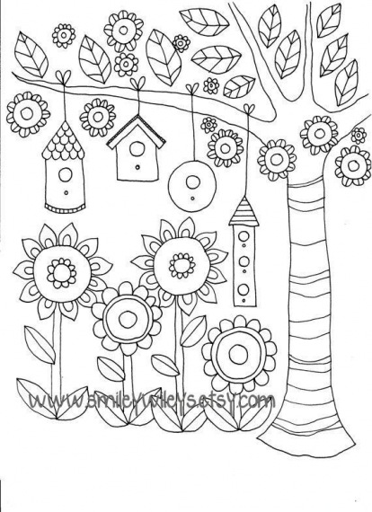



***Kitalálod mire gondoltam?***

Amikor a világ éled,

kizöldülnek mezők, rétek.

Bimbó nyílik,

rügy kipattan,

hancúroznak a szabadban.

(tavasz)

Mindent lemos szappan nélkül,

Tőle erdő, mező zöldül.

(eső)

Pettyes hátam, hártyás szárnyam,

levéltetűt eszem bátran.

(katicabogár)

Szépnek tart felnőtt és gyerek,

pedig csúf hernyóból kelek.

(lepke)

Én kisgyerek vagyok,

zöld mezőn sétálgatok,

de kicsi házamtól

soha meg nem válok.

(csiga)

Ficsicsergek, csicsergek,

villás farkam tavaszt lenget.

(fecske)

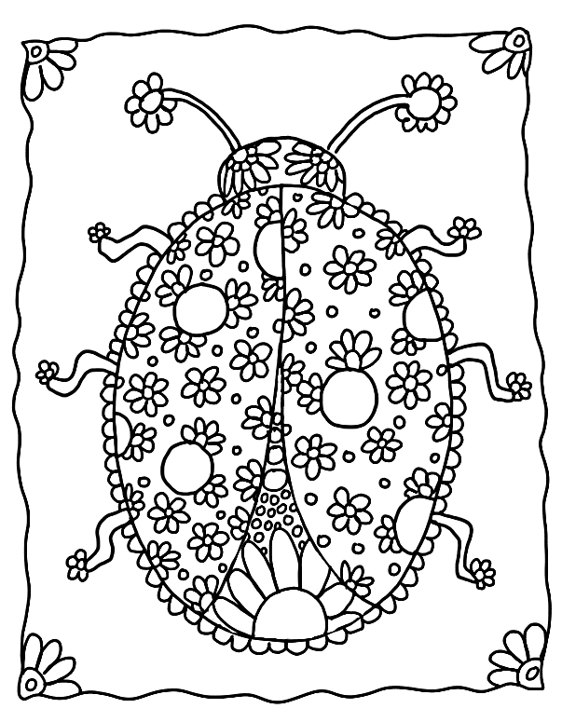





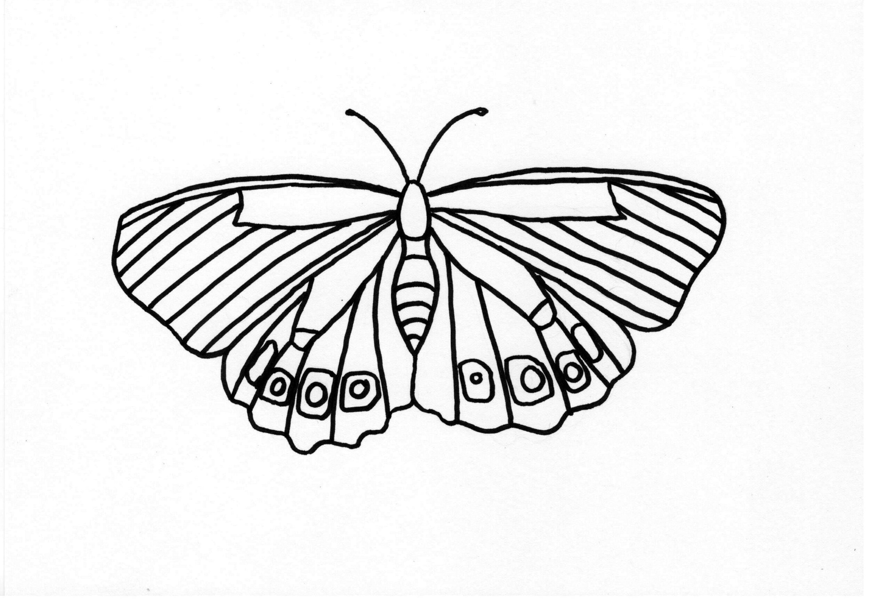





***Kitalálod mire gondoltam?***

Háló nélkül halászik

Kéményeken tanyázik.

Elköltözik, ha fázik.

(gólya)

Tarka, de nem virág,

szárnya van, nem madár,

álló napon a rét fölött száll. (lepke)

Döngicsélve körbeszállok,

virágporra rátalálok.

Összegyűjtöm, szedem néked

így eheted majd a mézet. (méhecske)

Csengő cseng a nyakában,

kint legel a határban.

Türelme nagy, orra pisze,

puha gyapjú göndör szőre. (bárány)

Felhőből jön, földre ér,

onnan hamar visszatér. (eső)



